การใช้งานระบบการจองห้องอบรมคอมพิวเตอร์
http://www.ph.mahidol.ac.th/labcom

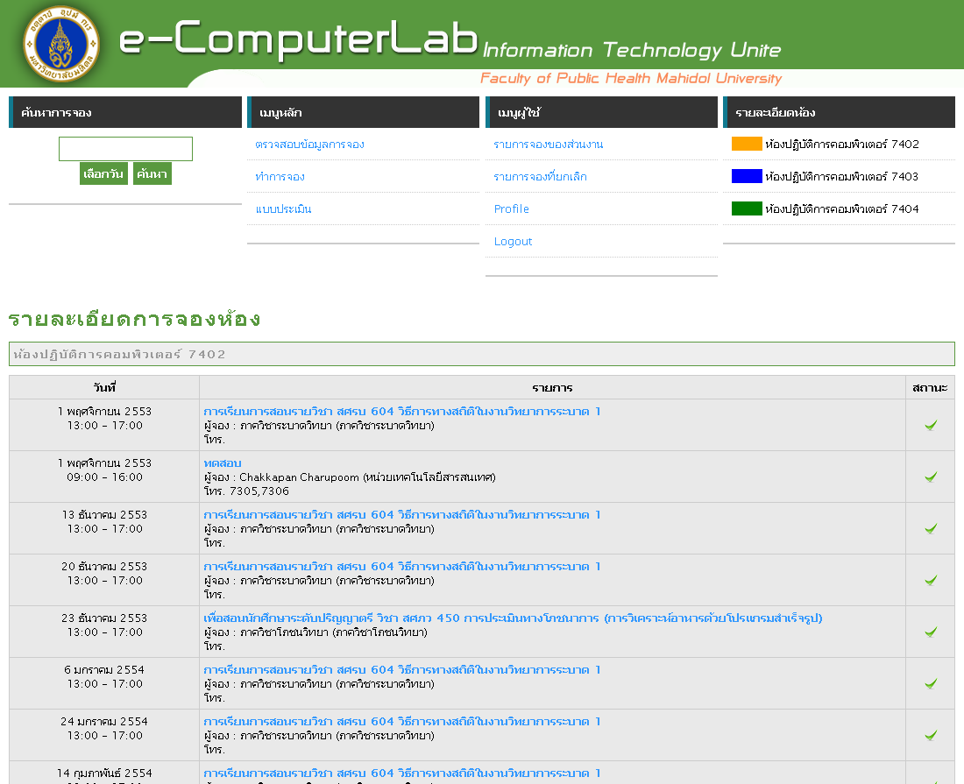

หน้าจอระบบ

การค้นหารายการจอง
1. คลิกที่ “เลือกวัน” จะแสดงปฏิทินเพื่อทำการเลือกวัน
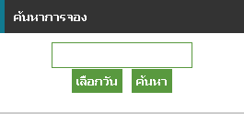

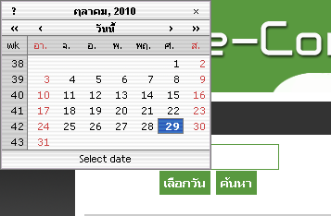
2. เลือกวันที่ต้องการค้นหา โดยการคลิกที่วันที่
3. คลิกที่ “ค้นหา” เพื่อแสดงผลการค้นหา

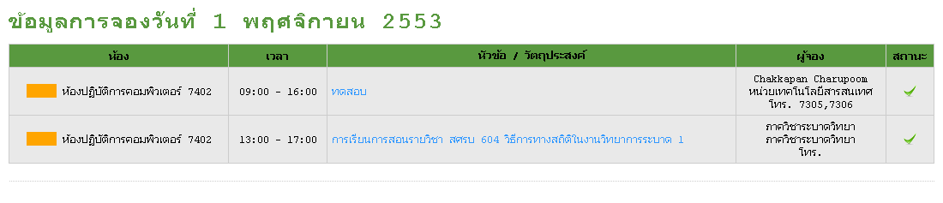
แสดงผลการค้นหา

การเข้าสู่ระบบ

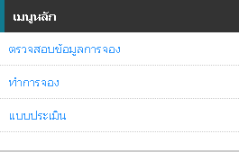
1. คลิกที่ “ทำการจอง” ส่วนเมนูหลัก ระบบมายังหน้าจอ “เข้าสู่ระบบ”

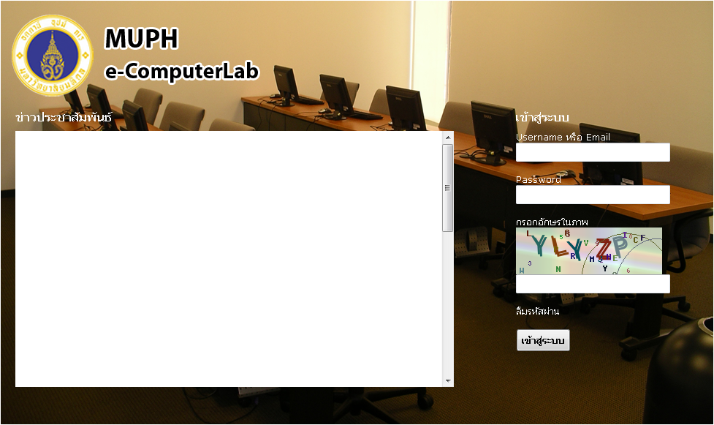
2. กรอก Username และ Password ของท่าน และอักษรภาพในแบบฟอร์ม เพื่อทำการเข้าสู่ระบบ

การทำการจอง

1. คลิกที่ “ทำการจอง” ส่วนเมนูหลัก ระบบมายังหน้าจอ “ฟอร์มทำการจอง”

หมายเหตุ ถ้าในกรณีที่ท่านยังไม่ได้ทำการเข้าสู่ระบบ ระบบจะนำท่านไปยังหน้าจอ “เข้าสู่ระบบ” ท่านจึงจะสามารถทำการจองได้

2. กรอกแบบฟอร์มตามระบบกำหนด
หมายเหตุ แบบฟอร์มที่มีเครื่องหมาย “*” คือส่วนที่จำเป็นต้องกรอก มิฉะนั้นระบบจะไม่สามารถทำการจองได้
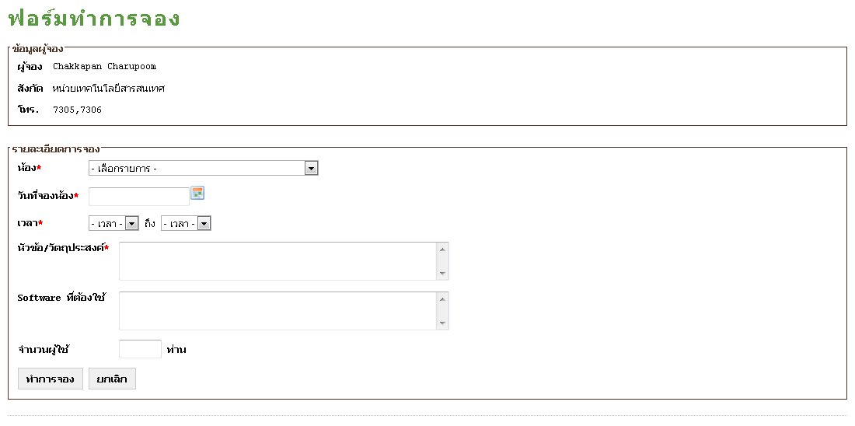

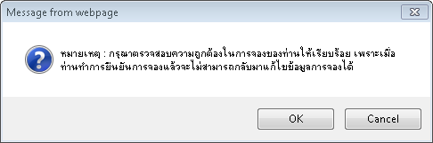

3. เมื่อคลิก “ทำการจอง” ระบบจะมี Dialog Block เพื่อยืนยันการจองของท่านอีกครั้ง คลิก “OK” เพื่อยืนยัน รายการจองของท่านจะเข้ามาแสดงในส่วน “รายการจองของส่วนงาน”
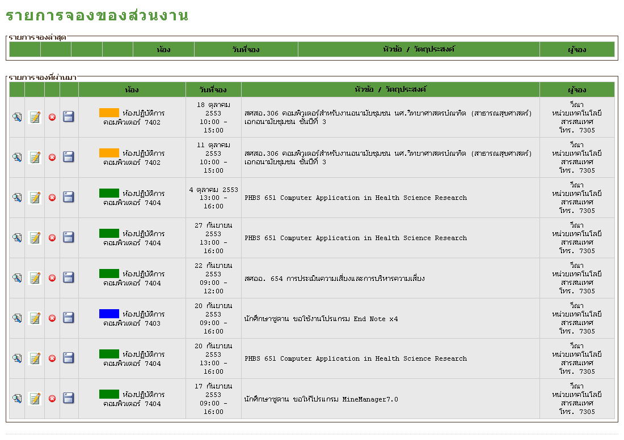

การแก้ไขรายการจอง

ความหมายของสัญลักษณ์
= แสดงรายละเอียดการจอง
= แก้ไขการจอง
= ยกเลิกการจอง
= ทำการจองซ้ำ

1. คลิกสัญลักษณ์ “แก้ไขรายการ”
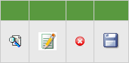

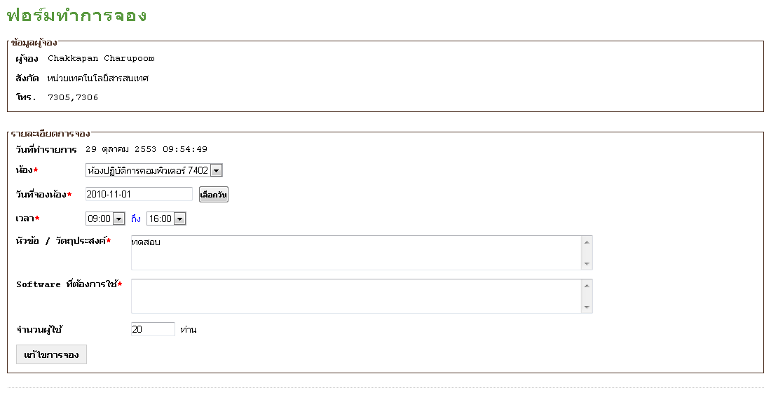

2. เมื่อทำการแก้ไขข้อมูลเรียบร้อยคลิกที่ “แก้ไขรายการ” ข้อมูลที่แก้ไขแล้วจะไปแสดงในส่วน “รายการจองของส่วนงาน” เหมือนกับตอนเพิ่มรายการจอง

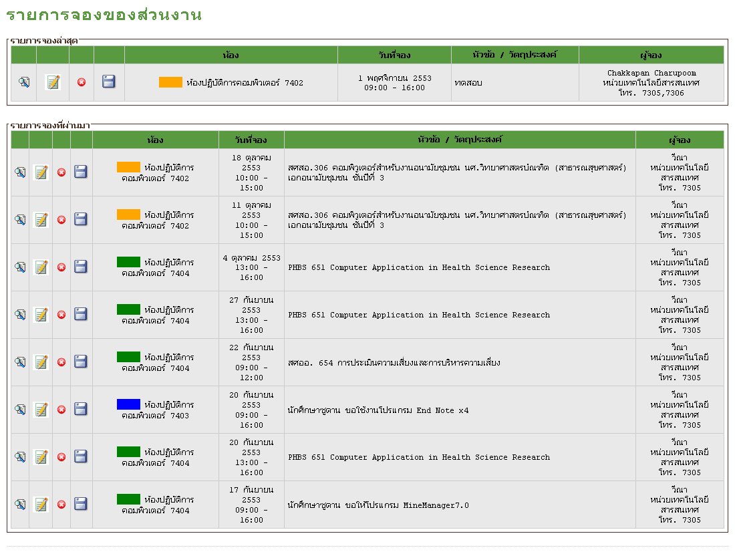
การยกเลิกการจอง

1. คลิกสัญลักษณ์ “ยกเลิกรายการ”

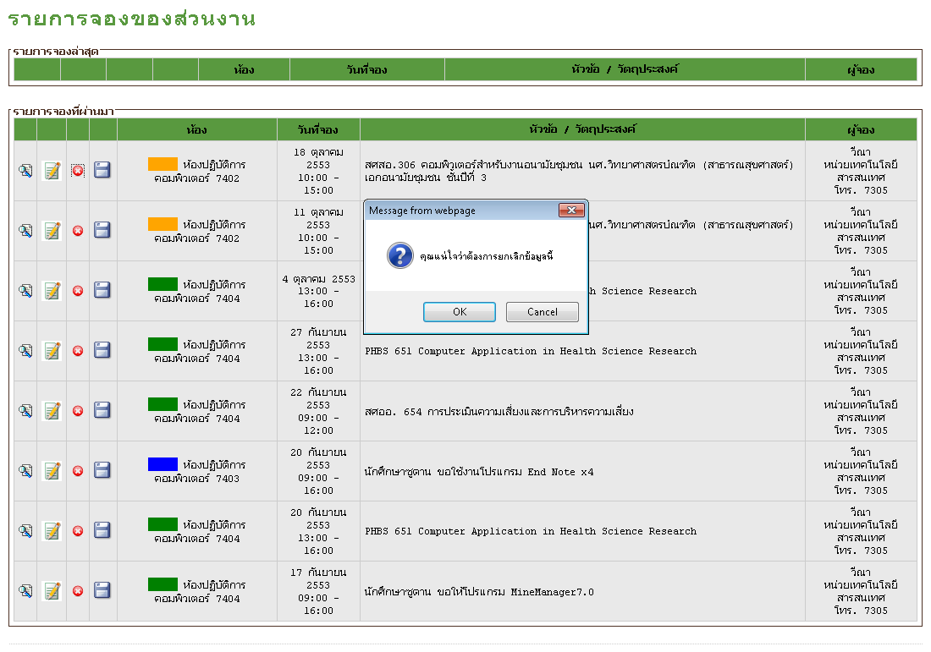
2. จะปรากฏ Dialog Block เพื่อยืนยันการยกเลิก คลิก “OK” เพื่อเป็นการยืนยัน รายการการยกเลิกจะปรากฏในส่วน “รายการจองที่ยกเลิก”

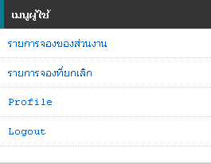
3. แสดงรายการที่ยกเลิกคลิก “รายการจองที่ยกเลิก” ในส่วนเมนูผู้ใช้

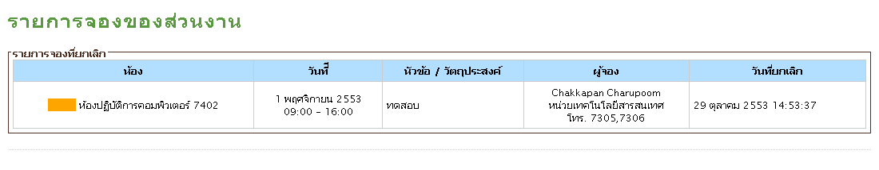
แสดงรายการยกเลิก

